Муниципальное дошкольное образовательное учреждение
«Детский сад № 182» г. Ярославля.

газета для родителей

Маленькая вселенная

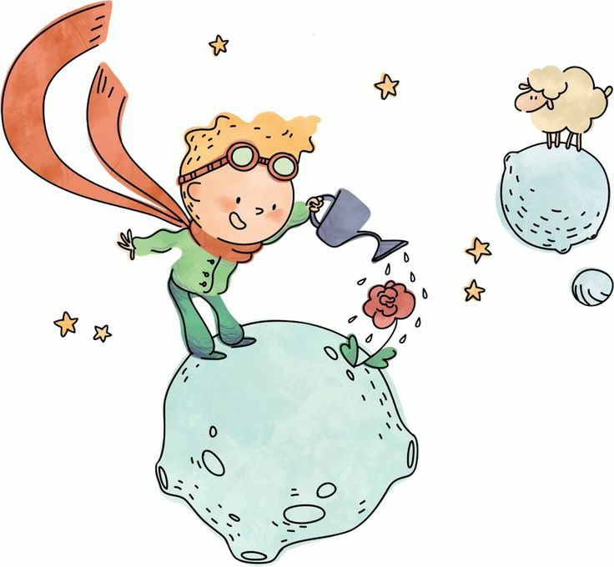

Выпуск № 4

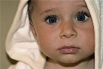
Уважаемые родители и друзья газеты «Маленькая Вселенная»!
Администрация, сотрудники и дети
Детского сада № 182 от души поздравляют Вас с наступившей Осенью 2023 года,
С началом нового учебного года!
А также с Днем воспитателя и Днем учителя!

Осень желтым листопадом заглянула в детский сад
Это листья пожелтели и летят, летят, летят.
Администрация МДОУ № 182

По следам проведенных мероприятий…
Много интересных мероприятий было проведено в июне – августе 2023 года в нашем детском саду.
☻ состоялись спортивные соревнования на велосипедах между группами, посвященные Дню защиты детей. Старшие и подготовительные группы подготовили музыкальный концерт для родителей, сотрудников и детей детского сада.
☻ Прошли тематические недели: «Неделя стихов и сказок Пушкина А.С.», «Неделя живописи», «Неделя Народного творчества», «Безопасного пешехода», «Удивительное рядом» и др.
☻ Ко Дню знаний также было проведено ряд мероприятий.
Развитие игровой деятельности.
Известно, что в педагогическом процессе дошкольного учреждения игра должна занимать ведущее место. Однако в последнее время закономерной становится тенденция увеличения числа обучающих занятий и сокращения времени для свободной игровой деятельности. Мы считаем, что необходимо вернуть педагогов к игре как центру построения воспитательно – образовательного процесса.
Предметом особого внимания педагогов стал анализ психолого – педагогических условий развития игры детей. Они предусматривают следующее.
☻ Использование в педагогическом процессе всего многообразия игр (сюжетно – ролевые, режиссерские, театрализованные, строительно – конструктивные, игры – экспериментирования, игры – фантазии, дидактические, развивающие, подвижные, спортивные); установление баланса между разными видами игр.
☻ Обогащение жизненного опыта детей знаниями и впечатлениями, которые могут быть реализованы в игре, через разные источники информации: экскурсии, посещения музеев и театров, встречи с интересными людьми, художественное слово, прогулки, наблюдения, художественно-творческая деятельность, беседы, обсуждения событий и др.
☻ Своевременное изменение предметно – игровой среды: внесение атрибутов, игр, игрушек, игрового оборудования в соответствии с новым содержанием игр и усложняющимся уровнем игровых умений детей.
☻ Предоставление детям возможности самостоятельно менять игровую среду – в соответствии с их настроением, игровыми замыслами, интересами – посредством многофункциональных легкотрансформируемых элементов (поролоновые модули, пространственные конструкторы, ширмы, низкие устойчивые плоскости и др.).
☻ Учет половых различий детей при организации предметно – игровой среды: ее содержание должно отражать в равной степени интересы как девочек, так и мальчиков.
Однако роль взрослого в самостоятельной игре детей не ограничивается своевременным изменением игровой среды. Важно его непосредственное участие в свободной игровой деятельности: побуждение детей к самостоятельному использованию новых способов решения игровых задач и реализации полученных впечатлений путем реализации приемов активизирующего общения: игровых проблемных ситуаций, подсказывающих ситуаций, проблемных вопросов, участия в игре с принятием главной или второстепенной роли, разрешения конфликтной ситуации и др.
Каждый вид игры отвечает своим целям и задачам и определяет организацию игрового пространства в группе. Для детей младшего возраста необходимо личное игровое оснащение (мебель, ширмы, строитель, атрибуты для ролевых игр, предметы – заместители, дидактические игры и игрушки), дающие опыт разнообразного использования объекта.
Весёлые упражнения.
Эти упражнения не только хорошо влияют на развитие речи, но и подготавливают малышей к рисованию и письму. Начинать делать эти упражнения можно уже с 10 месяцев.

Палец толстый и большой
(при этом массируете каждый пальчик, как будто надеваете перчаточки)
В сад за сливами пошёл.
Указательный с порога
Указал ему дорогу.
Средний палец – самый меткий:
Он срывает сливы с ветки,
Безымянный поедает,
А мизинчик – господинчик
В землю косточки бросает.

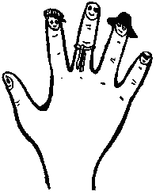
Мой пальчик непоседа
(поочерёдно трогайте каждый пальчик)
быстрее шевелись,
а если вдруг устанешь,
скорей сюда садись
(взяв ручку малыша, дотроньтесь его большим пальчиком до носика, животика или ножки. Повторите с каждым пальчиком в отдельности)

Пальчиковые игры.
Смешные человечки (рис.1)

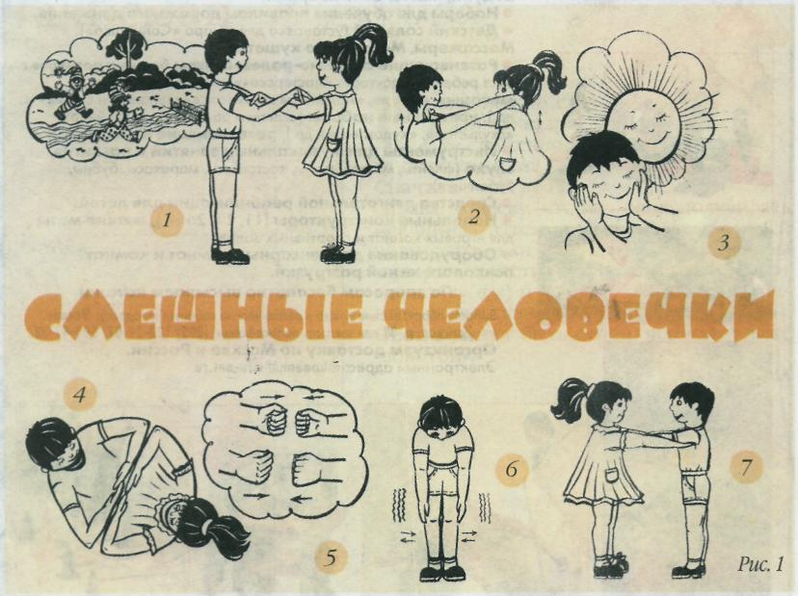
Дети делятся на пары – мальчик и девочка.
- Бежали мимо речки смешные человечки («человечки» – пальчики бегут по «дорожкам» – рукам детей, стоящих напротив друг друга).
- Прыгали – скакали (пальчиками «попрыгать» по плечам друг друга).
- Солнышко встречали (ласково положить руки на щеки друга).
- Забрались за мостик (сложить мостик из рук).
- И забили гвоздик (постучать кулачками).
- Потом – бултых в речку (наклониться и свободно покачать руками).
- Где же человечки? (Спрятать пальчики под мышки друг друга).

Разыгра (рис.2)

- Девочки и мальчики, где же ваши пальчики? (Спрятать руки за спину).
- Пошли пальчики с утра (пошевелить пальцами).
- В гости к тете Разыгра (похлопать в ладоши).
- На скамеечке сидели (на большом пальце левой руки «посидеть» каждым пальцем правой руки, начиная с мизинца).
- Да в окошечко глядели (сложить «окошечки» перед глазами из пальцев).
- Напились чаю, чаю, разыграю (чередовать хлопки и показ больших пальцев).
- Солнышку ладошку погладили немножко (погладить ладошки, слегка массируя их).
- Пальчики подняли – лучиками стали (выпрямить и растопырить пальцы обеих рук).
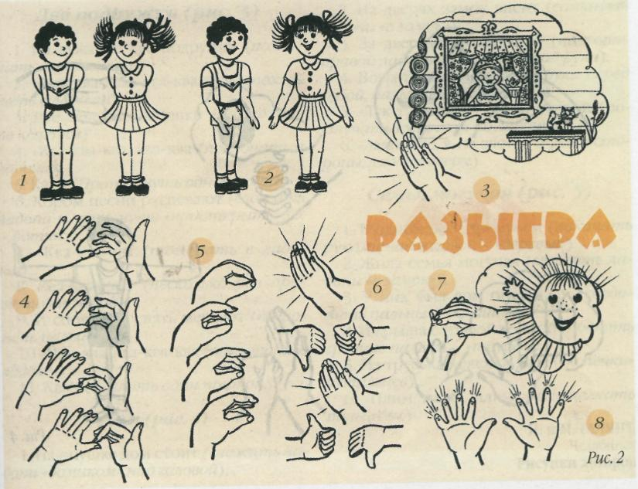

Две подружки (рис.3)

- На лужайке две подружки (похлопать по коленям) –
- «Ква – ква – ква, ква – ква – ква» (похлопать в ладоши).
- Две зеленые лягушки (похлопать по коленям) –
- «Ква – ква – ква, ква – ква (похлопать в ладоши)…
- Ква!» (Притопнуть одной ногой).
- Хором песни распевают (сложить ладони и чуть – чуть «приоткрыть» их – ротик).

- «Ква – ква – ква (похлопать в ладоши)…
- Ква – ква – ква» (несколько раз притопнуть ногой).
- И спокойно спать мешают (погрозить пальцем).
10. «Ква – ква – ква – ква – ква (похлопать в ладоши)…
11. Ква!» (Сделать один притоп).
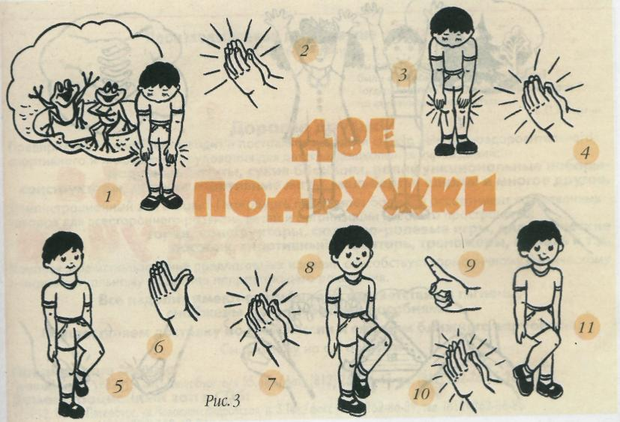

Дом (рис.4)

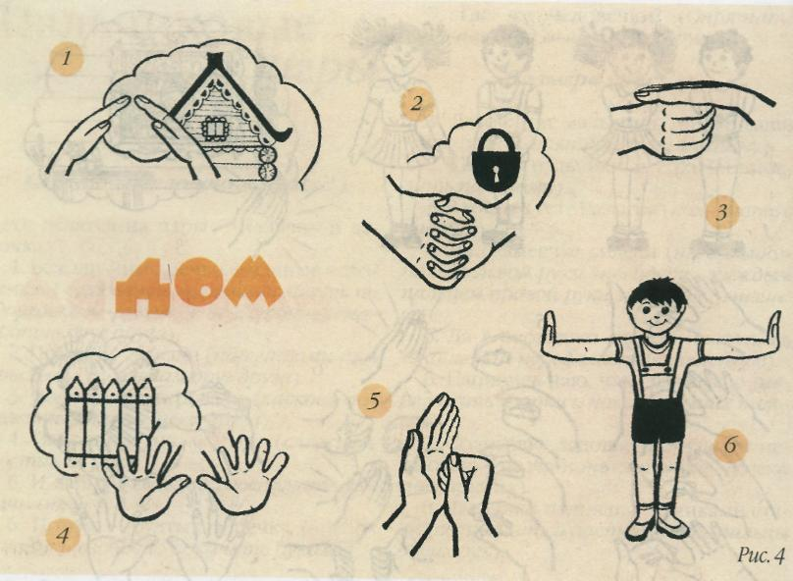

- На опушке дом стоит (сложить ладони «домиком» над головой).
- На дверях замок висит (сомкнуть ладони «в замок»).
- За дверями стоит стол (накрыть правой ладонью кулачок левой руки).
- Вокруг дома частокол (руки перед собой, пальцы растопырить).
- «Тук – тук – тук!» – дверь открой (постучать кулачком по ладони).
- «Заходите, я не злой!» (Руки в стороны, ладони вверх).

Семья могучая (рис.5)

- В одном лесу дремучем (покачать руками над головой – «деревья»).
- Жила семья могучая (сложить ладони «в замок»).
- У них был дом огромный (соединить пальцы – «крыша»).
- И крыша с трубой темной (поднять средние пальцы – «труба»).
- Из трубы в колечки дым («колечки» из пальцев)…
- «Плим, плим, плим…» (Пощелкать пальцами).
